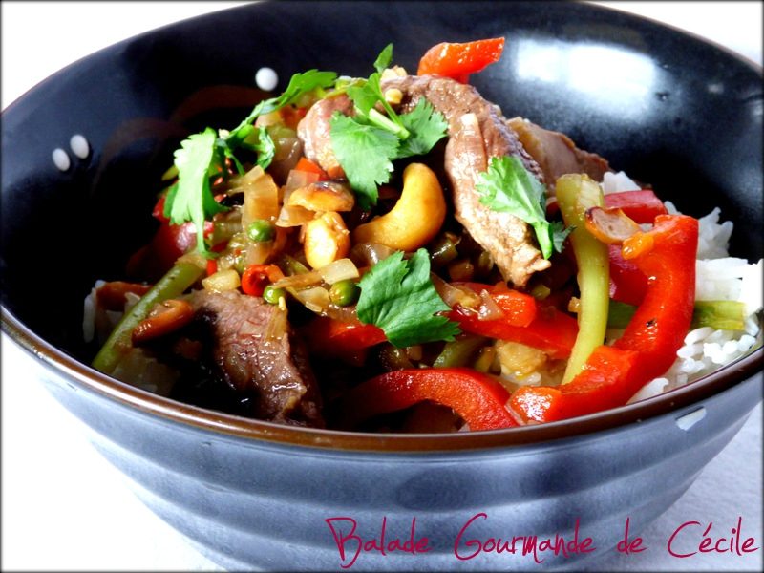

CANARD AU GALANGA, POIVRE VERT ET NOIX DE CAJOU
Pour 4 personnes :
Ingrédients :
2 magrets de canard
1 poivron rouge
1 poignée de noix de cajou
4 à 5 oignons blancs
3 échalotes
galanga (qq infos ICI)
coriandre
1 piment oiseau
poivre vert
sauce soja
nuoc mam
sirop de canne

- Torréfier 1 poignée de noix de cajou à sec dans une poêle bien chaude.
Réserver.

- Faire revenir dans un filet d'huile 3 échalotes émincées + galanga haché au couteau.
- Ajouter 3 oignons blancs émincés + 1 poivron rouge émincé.
Cuire 5 min en remuant.
- Ajouter du poivre vert + 1 piment oiseau émincé.
Cuire 5 min en remuant.

- Ajouter 2 magrets de canard dégraissés coupés en lanières.
Cuire 2 à 3 min en remuant.

- Arroser avec 2 cs de sauce soja + 2 cs de nuoc mam + 1 cs de sirop de canne.
Bien mélanger.

- Ajouter les noix de cajou.

Bon appétit !!

